**ACTIVIDAD 3 - CONCEPTOS Y COMANDOS BÁSICOS DEL PARTICIONAMIENTO EN BASES DE DATOS NOSQL**

Emily zharith Sepulveda Rayo

Corporación Universitaria Iberoamericana

Ingeniería de software

Base de datos avanzadas

Bogotá D.C

2023

**REQUISITOS NO FUNCIONALES:**

* **Escalar Horizontalmente los Datos**: Asegurar la capacidad de expandir la capacidad del sistema mediante la adición de más servidores o nodos.
* **Fragmentación de la Base de Datos**: Dividir la base de datos en fragmentos para distribuir eficientemente la carga y mejorar el rendimiento.
* **Escrituras desde un Único Servidor:** Garantizar que las operaciones de escritura se realicen desde un servidor específico.
* **Configuración de Grupos de Fragmentos:** Cada grupo de fragmentos debe incluir un servidor de configuración, un enrutador de consultas y shards para gestionar eficientemente los datos distribuidos.
* **Particionamiento Basado en Hash:** Implementar un sistema que permita dividir los datos utilizando una función hash para distribuirlos equitativamente.

**COMANDOS Y FUNCIONES:**

|  |
| --- |
| * shardsvr: Opción que crea un shard en una ruta específica. |
| * port: Opción para indicar el puerto al que se realiza el llamado. |
| * dbpath: Opción para especificar el directorio que contiene los datos. |
| * configsvr: Opción que especifica el servidor de configuración. |
| * configdb: Opción que asigna los enrutadores de consulta. |
| * md: Comando para crear un directorio en una ruta específica. |

**Paso 1 Generación de carpetas:** creamos los directorios con el comando Md

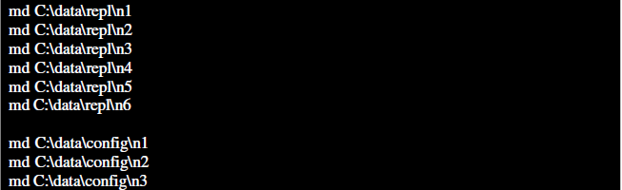

**Paso 2 Generación de nodos en un conjunto de réplicas: con el comando replSet**



**Paso 3 añadimos los nodos secundarios con el comando rs.add**



**Paso 4 Ingresamos a la base de datos: con el comando use**



**Paso 5 Iniciamos los servidores configsvr**



**Paso 6 Activador de enrutador: con el comando configdb**



**Paso 7 Asignación de réplica inicial como shard:**



**Paso 8 Segundo shard:**

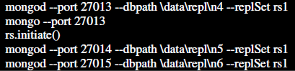

**Paso 9 Nodos secundarios:**



**Paso 10 Adicción de réplica cm shard:**



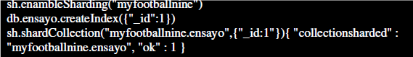

**Link de Git Hub https://github.com/esepulveda12/myfootballnine**

**Link del video https://youtu.be/htfFg1be7No**